**安徽现代信息工程职业学院成功举办2024届毕业生招聘会**

为全面贯彻落实国家、省关于高校毕业生就业工作决策部署，促进毕业生高质量充分就业，4月19日上午，2024届高校毕业生招聘会在安徽现代信息工程职业学院大学生活动中心隆重举行。

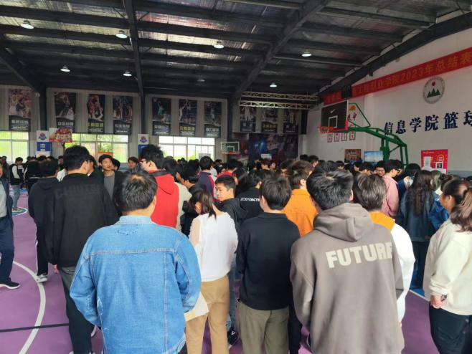 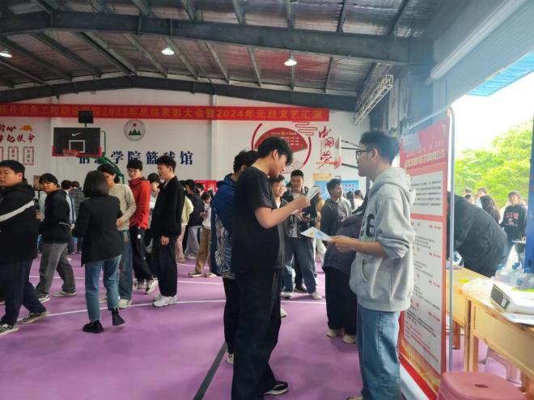

本次招聘会共有来自安徽、江苏、浙江、上海、天津等多个省市共80余家企业参加，提供就业岗位3000余个，招聘现场还设立了求职择业指导、志愿服务等服务点，为毕业生求职面试、企业招聘签约提供周到便捷的服务。

 

招聘会现场气氛热烈，秩序井然。学院负责人和毕业班辅导员深入招聘会现场，积极向用人单位推荐毕业生。毕业生积极与用人单位沟通了解公司概况、岗位需求，就业工作内容、发展空间、薪资待遇等问题。

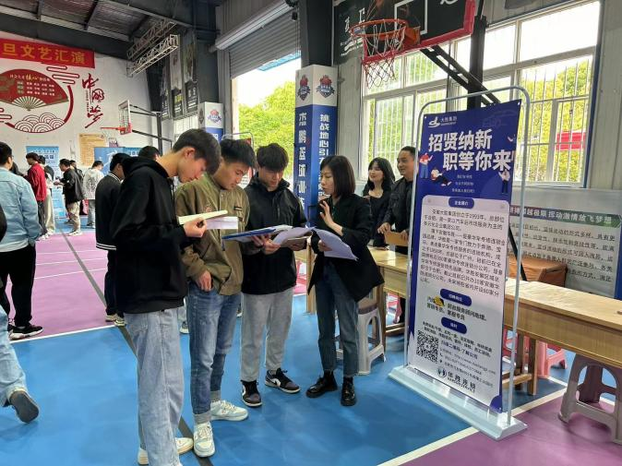 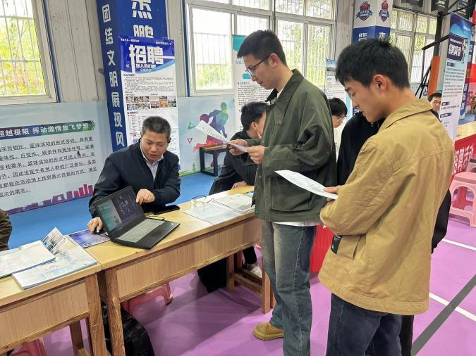

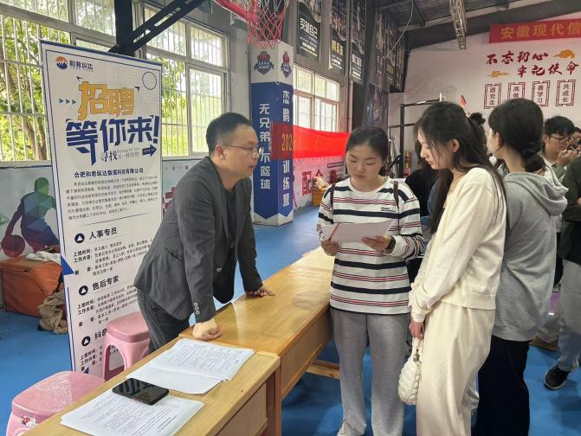 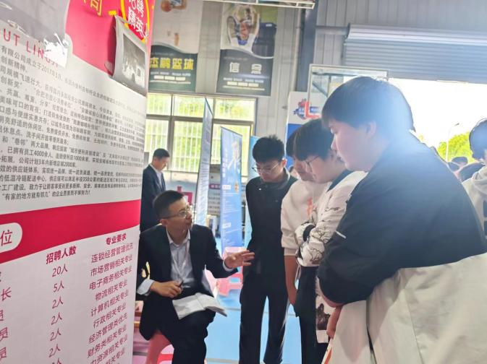

学院领导与用人单位进行了深入交流和探讨，详细询问企业的用人需求和招聘情况，介绍学院的专业特色及育人优势，并对用人单位来校招聘表示欢迎和感谢。用人单位对我院的人才培养模式和毕业生工作情况表示认可，表达了对我院人才的强烈需求，并希望进一步加强合作，深入探索校企合作新模式。

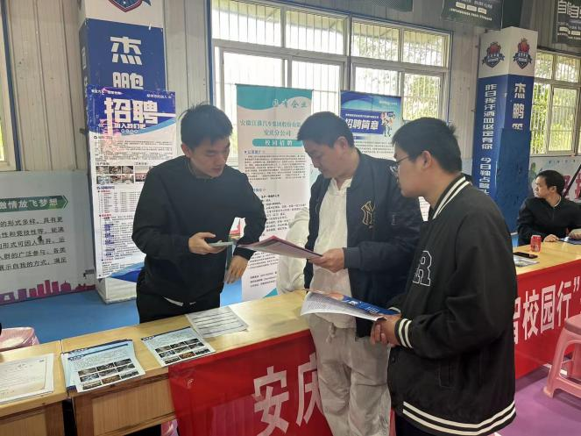 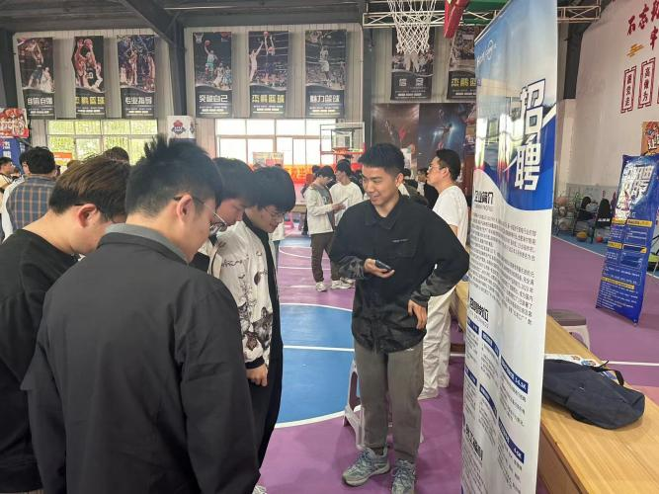

此次双选会的成功举办，为毕业生拓宽了就业渠道，为用人单位和毕业生搭建了双向选择的桥梁。学院将进一步加强精准化就业指导服务工作，不断拓展就业渠道，丰富与完善就业服务平台，支持各系部开展小而精、专而优的小型招聘会，邀请企业来校宣讲、持续开展线上招聘信息推荐等活动，全力促进毕业生充分、高质量就业。